CF139
Yamaha 700 Ténéré 2019-

Kit pro levou stranu |  |  |  |  | Kit pro pravou stranu
ID | Popis | Kat.č. | ks |  | ID | Popis | Kat.č. | ks
1 | Padací rám | CF139-L | 1 |  | 1 | Padací rám | CF139-P | 1
2 | Hliníková vložka protektoru | X131 | 1 |  | 2 | Hliníková vložka protektoru | X131 | 1
3 | Protektor | PVPKN-0/16 | 1 |  | 3 | Protektor | PVPKN-0/16 | 1
4 | POM váleček pod protektor | 1345 | 1 |  | 4 | POM váleček pod protektor | 1345 | 1
5 | Šroub M10x65mm | 943 | 1 |  | 5 | Šroub M10x65mm | 943 | 1
6 | Šroub M12x70x1,25mm | 937 | 1 |  | 6 | Šroub M12x75x1,25mm | 914 | 1
7 | Dural. váleček, délka 26mm | 1343 | 1 |  | 7 | Dural. váleček, délka 17mm | 1344 | 1
8 | Vložka pro imbus M12 | X116 | 1 |  | 8 | Vložka pro imbus M12 | X116 | 1
9 | Plast. krytka šroubu M12 | X60 | 1 |  | 9 | Plast. krytka šroubu M12 | X60 | 1
10 | Šroub M8x30mm | 834 | 1 |  | 10 | Šroub M8x30mm | 834 | 1
11 | Podložka plochá M8 | 802 | 1 |  | 11 | Podložka plochá M8 | 802 | 1

Doporučujeme použít středně silné lepidlo na závity.

Instrukce :

- Demontujte originál šrouby na levé straně motocyklu.
- Vezměte padací rám pro levou stranu, ve spodní části připevněte šroubem M8x30mm s plochou podložkou M8 (prozatím nedotahujte). V horní části vložte pod úchyt padacího rámu duralový váleček o délce 26mm (použijte i originál ocelovou podložku), šroub M12x70x1,25mm vložte do duralové vložky a namontujte společně celou sestavu do rámu motocyklu.
- Nyní můžete dotáhnout šrouby a na hlavu šroubu M12 použijte plastovou krytku.
- Z montážní sady vezměte šroub M10x65mm, hliníkovou vložku do protektoru, protektor PVPKN 0/16 a POM váleček pod protektor. Celou tuto sestavu namontujte do připraveného závitu M10 v padacím rámu.
- Montáž pravé strany je shodná, akorát použijte šroub M12x75x1,25mm a pod padací rám užší duralový váleček o délce 17mm.

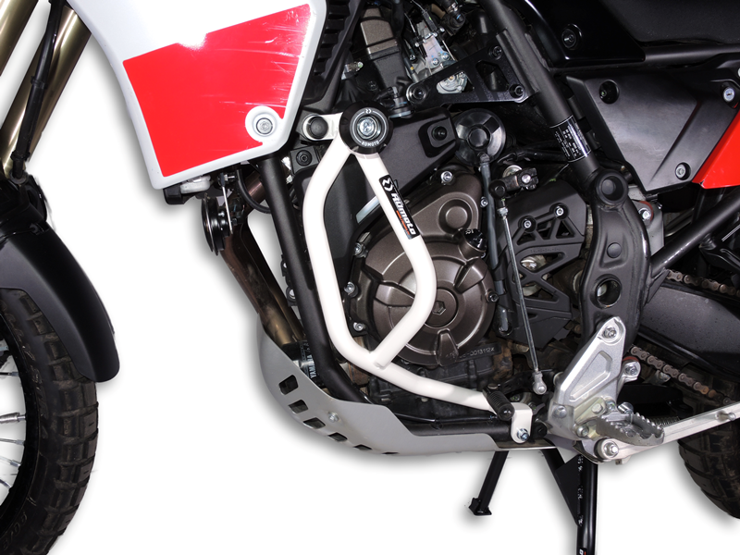
Šroub ID.6 + dural.vál. ID.7 + vložka ID.8 + plastová krytka ID.9
Šroub ID.5 + vložka prot. ID.2 + protektor ID.3 + POM vál. ID.4
Šroub ID.10 + podložka ID.11
Padací rám ID.1
Šroub ID.5 + vložka prot. ID.2 + protektor ID.3 + POM vál. ID.4

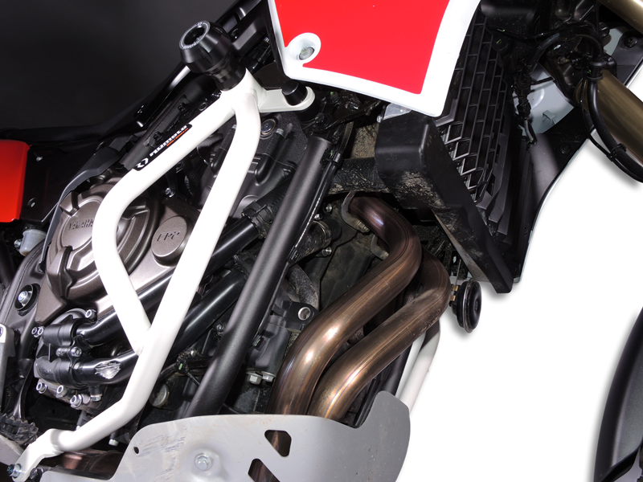
Šroub ID.10 + podložka ID.11
Padací rám ID.1
Šroub ID.6 + dural.vál. ID.7 + vložka ID.8 + plastová krytka ID.9

9
13,11,12
10
Origin.bolt
Original bolt. Rear place.

